**Триангуляция полигона**

**16 вершин.**

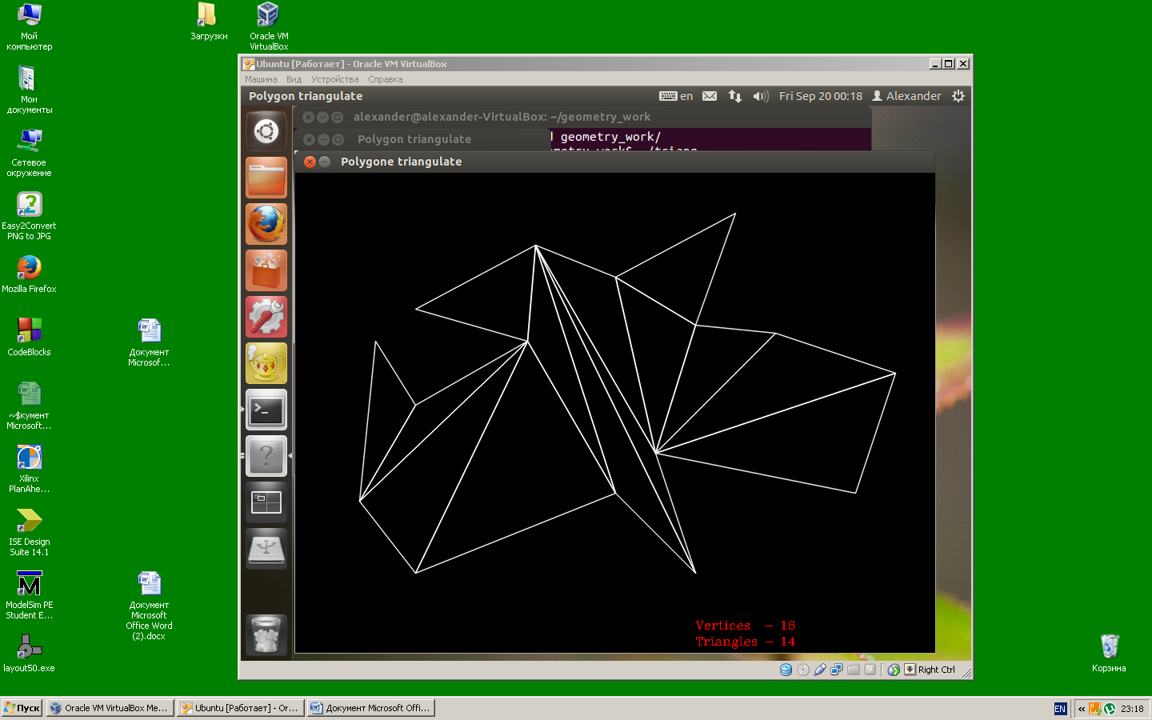

**Триангуляция набора случайных точек в диапазоне(700; 500)**

**для 10, 100, 1000 точек.**

